Prénom : ……………..……..…….. | Date : ……………………..…………………………..

 | LA MONNAIE  Les euros (€) (08)

1./ Dessine les pièces et les billets afin de réaliser les sommes suivantes : (utilise le moins de billet et de pièce possible)

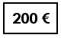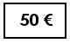  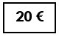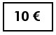  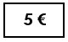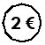  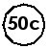  287 € et 50 cts |   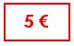    405 € et 50 cts |   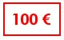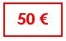  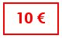  863 €
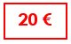    278,60 € | 505 € |   753,75 €

2./ En utilisant le moins de billets et de pièces possible, complète le tableau suivant :

Les euros  Les articles | 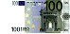  100 € | 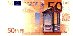  50 € | 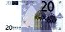  20 € | 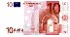  10 € | 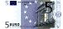  5 € |   2 € | 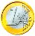  1 € |   50 cts
- une télévision : 248 € | 2 |  | 2 |  | 1 | 1 | 1
- un ordinateur : 699 € | 6 | 1 | 2 |  | 1 | 2
- un téléphone : 49,50 € |  |  | 2 |  | 1 | 2 |  | 1
- un jeu vidéo : 37,5 € |  |  | 1 | 1 | 1 | 1 |  | 1
- un CD de musique : 9,50 € |  |  |  |  | 1 | 2 |  | 1
- une mini-chaîne : 365 € | 3 | 1 |  | 1 | 1

